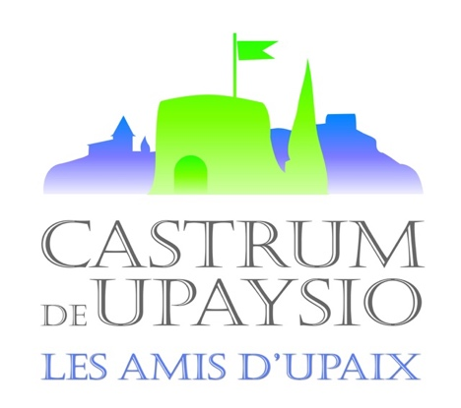 Upaix, le 25 février 2024

COMPTE-RENDU DE L’ASSEMBLÉE GENERALE DU 24/02/2024

Etaient présents : Edith Pidoux, Thierry et Marie-Héleine Boulet, Jean Faure, Jacqueline et Maxime Gallerini, Hélène Peterson, Romuald Logez, Laurence Maunier, Letizia Logez-Chevallier, Annie Chevallier

Se sont excusés : Geneviève Roth, Danièle Catry, Hans Peter Andersen, Alisson Syrett, Françoise Camplo, Marie-Hélène et Christian Brambilla, Véronique Bonnot, Yves Chevallier, Renée Bourdrez, Jacqueline Venissat

Bilan Moral

En mai, le stage de stuc marbre animé par Pierre Caron et ses assistants a connu un franc succès. Bons moments de convivialité lors de ce wek-end. Chacun a pu repartir avec ses œuvres.

Les visites estivales ont été assurées par Marie-Hélène Brambilla et Annie Chevallier. Peu de visiteurs cet été.

Le concert Piano et Clarinette prévu en août a malheureusement dû être annulé au dernier moment, suite au décès du père du pianiste.

Journées du Patrimoine : décevantes, peu de visiteurs.

La conférence sur le Notable Chevalier de Lesdiguières donnée par M. Jean-Pierre Jaubert a été fort appréciée.

Nous remercions la Mairie d’Upaix pour sa subvention de 400 euros.

Remerciements également à Christian Brambilla pour la restauration et peinture du Panneau Napoléon.

Participation de Annie à diverses réunions avec la Communauté des Communes Sisteronais Buech afin d’établir des Fiches Patrimoine pour les Offices de Tourisme.

Bilan financier (en annexe) : voté à l’unanimité.

Projets 2024

Suite au succès du stage de mai 2023, nous reproposerons un stage de stuc marbre les 1 et 2 juin ; stage ouvert à tous, nombre de participant limité.

Les visites estivales seront assurées par Marie-Hélène sur réservations auprès de l’Office du Tourisme. Petit changement, les visites se feront le mardi à 10 h et débuteront à partir du 16 juillet jusqu’aux Journées du Patrimoine.

Journées du Patrimoine : 21 et 22 septembre.
Comme d’habitude, l’Eglise et la Chapelle seront ouvertes au public et des visites du village seront organisées.

Le concert, annulé l’an dernier, sera reprogrammé le samedi 21 septembre dans l’Eglise.

Restauration du Pigeonnier :

Subvention Parc
Lors d’un entretien avec M. Alexandre Vernin (Parc des Baronnies), nous avons appris que prochainement (juin)devrait avoir lieu une réunion afin d’intégrer dans les statuts (du Parc)« les communes associées », Upaix ne faisant pas partie du périmètre des Baronnies. Nous pourrions (la Commune) alors bénéficier de subventions mais ce ne sera pas avant 2025.. et la Fontaine Chat O Russe pourrait également en profiter !
Affaire à suivre…

Questions diverses :

Réédition de la brochure des « Amoureux du Patrimoine » sur Upaix : il sera demandé à Geneviève de bien vouloir s’en charger. Geneviève qui, par ailleurs, continue d’ actualiser notre site : castrumdeupaysio.fr

Il a été soumis l’idée de vendre à la Mairie d’Upaix cette brochure qui pourrait être offerte à l’accueil des nouveaux Upaixois!…

Appel à cotisation : inchangée de 20 euros.

Clôture de l’AG suivie d’un apéro au soleil.

La Présidente,

Letizia Logez-Chevallier

